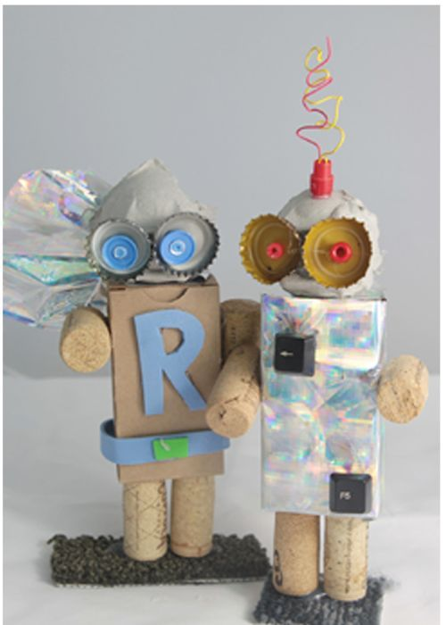
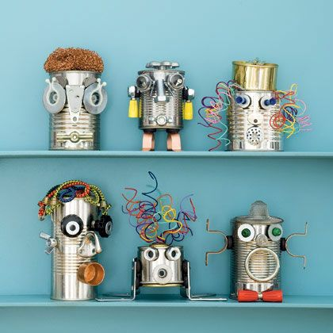
Ρομπότ με άχρηστα υλικά

Πιθανά υλικά:

- Τενεκεδάκια
- Χαρτοκάσονα
- Χαρτονένιοι κύλινδροι
- Καπάκια
- Παλιά κομμάτια παιχνιδιων
- Ξυλάκια
- Βίδες, βελόνες κ.τ.λ
- Σύρμα, ελατήρια
- Άδειες μπαταρίες
- Εξαρτήματα παλιών συσκευών
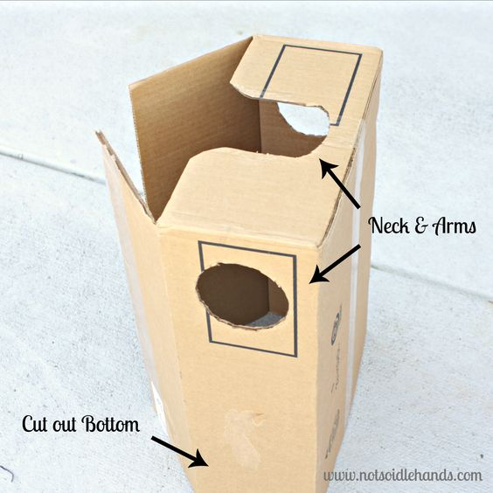
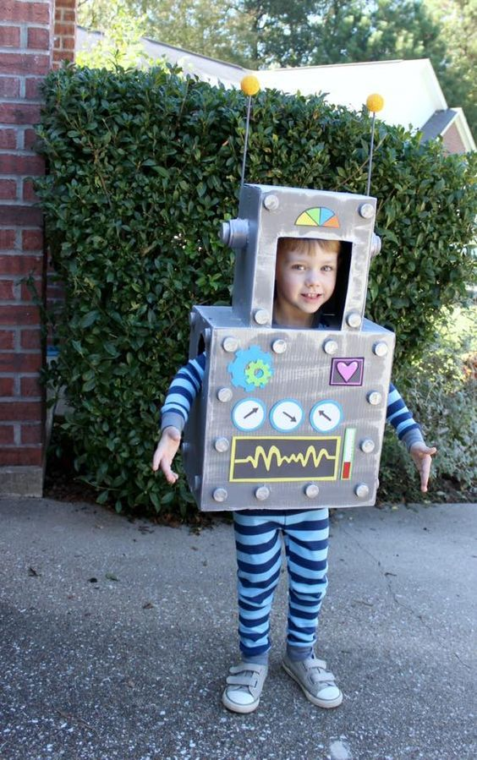
- Οτιδήποτε άλλο σας έρθει στο μυαλό

- Γόμα UHU υγρή (κίτρινο σωληνάριο- παντοκολλητής)

- Μαζεύω από το σπίτι διάφορα άχρηστα υλικά που θα μπορούσαν να χρησιμοποιηθούν για την κατασκευή μου.
- Τα δοκιμάζω σε διάφορους συνδυασμούς για να καταλήξω στην μορφή που θα έχει το ρομπότ μου.
- Μπορω να καθορίσω σώμα, κεφάλι, πόδια κτλ ή να του δώσω οποιαδήποτε άλλη μορφή θέλω.
- Φροντίζω τα μάτια να είναι έντονα και ξεκάθαρα και το ρομπότ μου να μπορεί να στέκεται όρθιο.
- Άν κάποιος στο σπίτι μπορεί να με βοηθήσει μπορώ να φτιάξω ρομπότ με υλικά που καρφώνονται ή βιδώνονται μεταξύ τους.
- Το ρομπότ μου μπορεί να είναι μικρούλι, μέτριο ή τεράστιο.
- Μπορεί ακόμα και να φτιάξω στολή ρομπότ που να φοριέται στο κεφάλι ή στο σώμα από παλιά χαρτοκάσονα.
- Βάζω μικρή ποσότητα γόμας και κρατώ λίγη ώρα ακίνητα τα κομμάτια για να προλάβουν να κολλήσουν μεταξύ τους
- Οι φωτογραφίες θα σας δώσουν διάφορες ιδέες.
- Περιμένω τα ρομπότ σας σε φωτογραφίες! Καλές δημιουργίες!!!

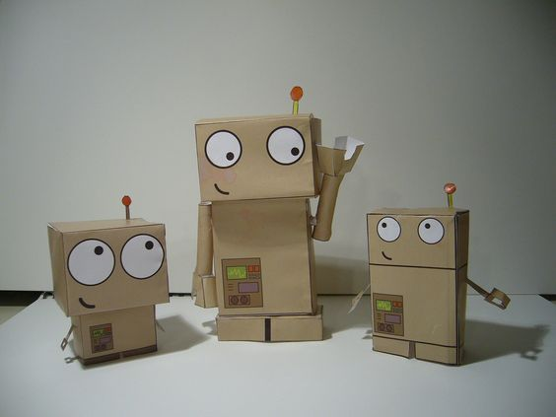
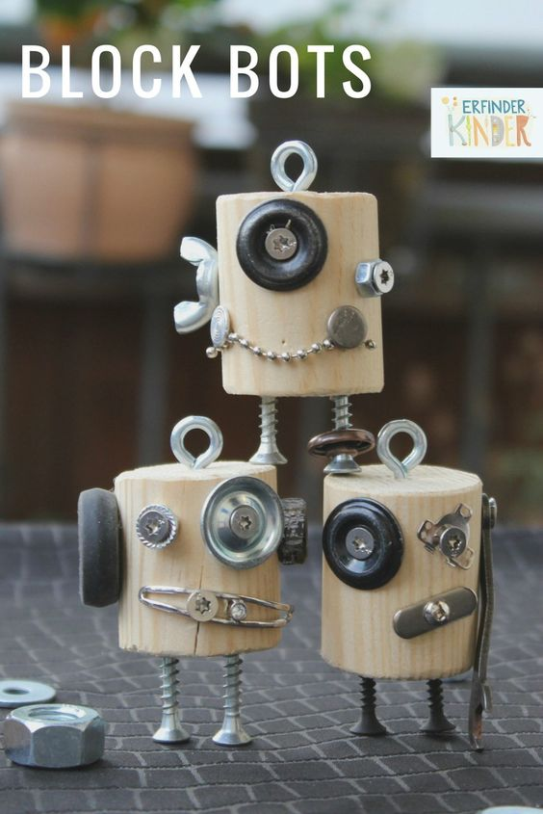
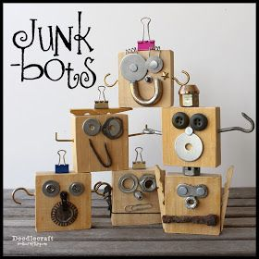

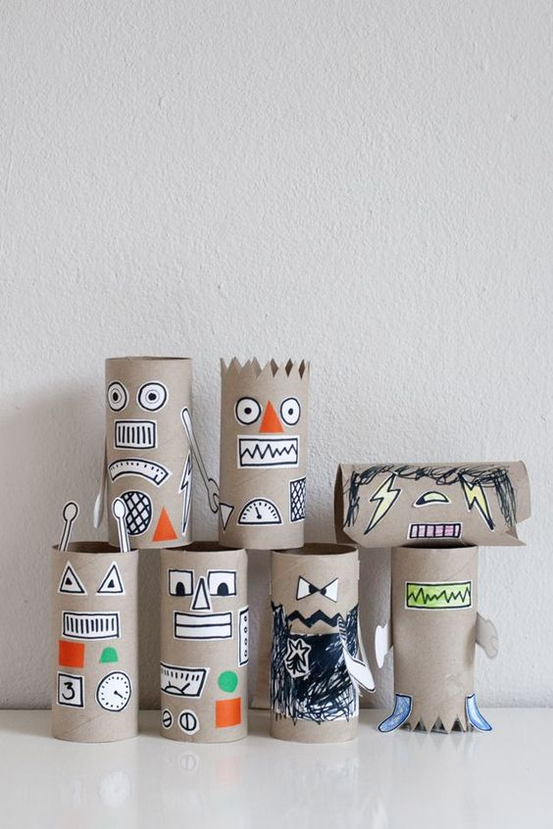

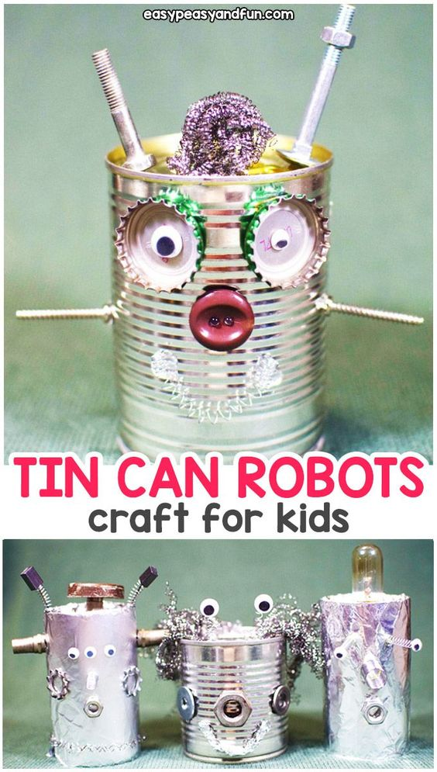
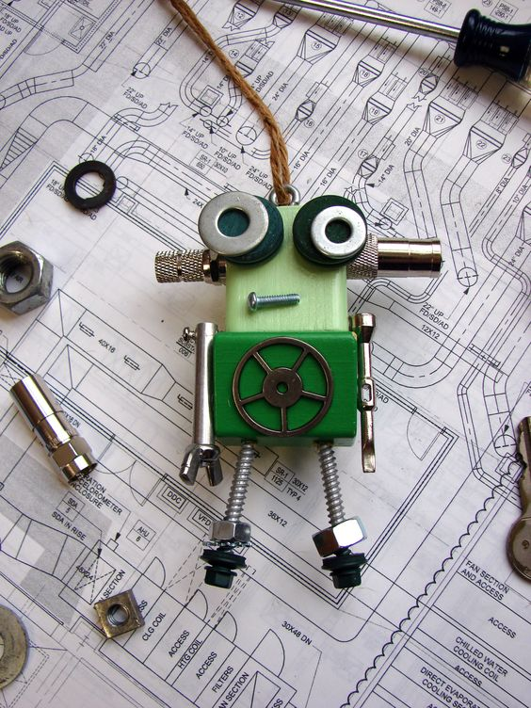
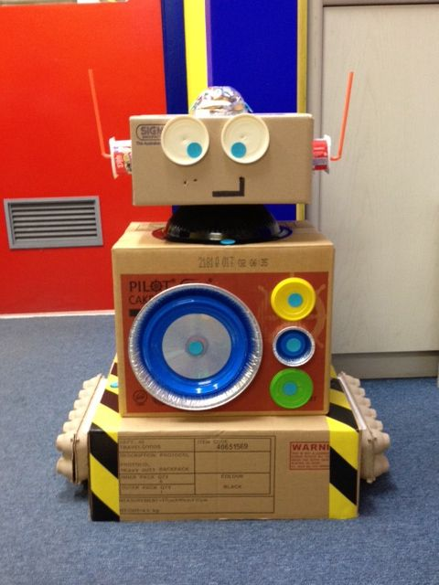

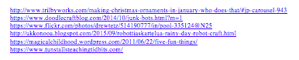
Προσαρμογή: Φάνη Κωνσταντή

